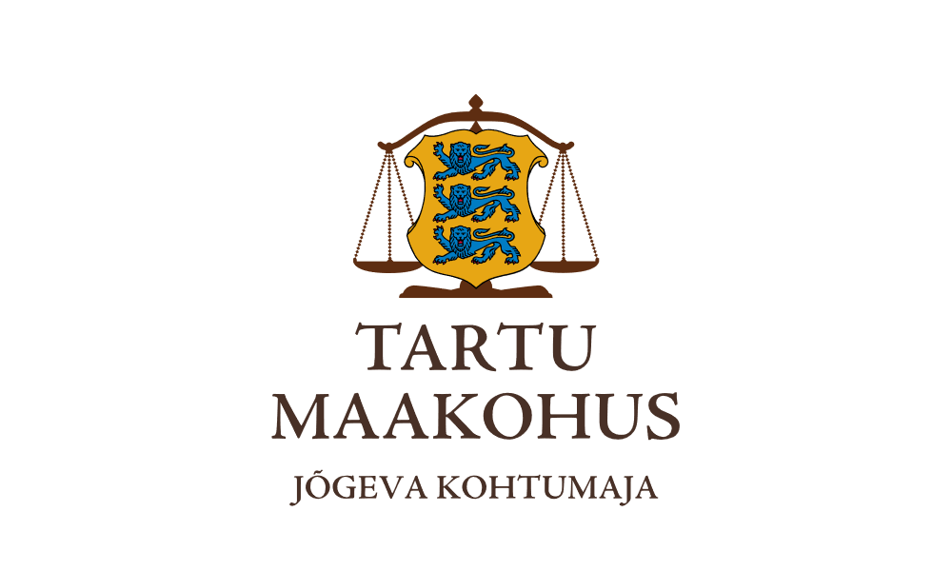  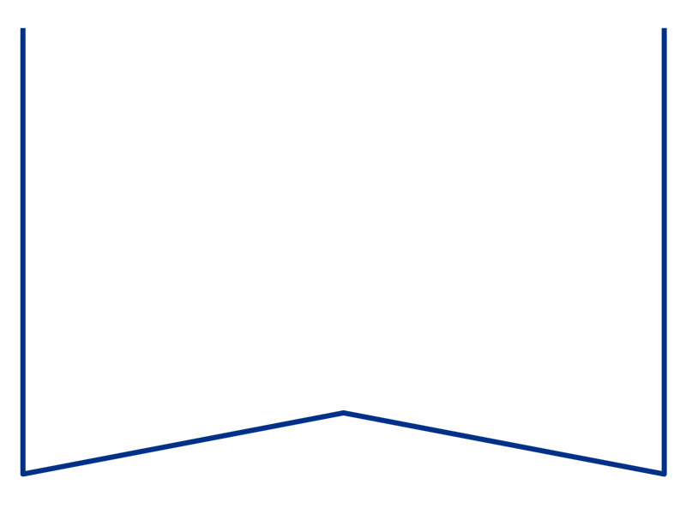  Teie |  | nr:
Meie | 13.01.2026 | nr: | 2-25-17382
Konkurentsiamet
Maksejõuetuse teenistus
info@konkurentsiamet

Ettepanek pankrotimenetluse läbiviimiseks avaliku uurimisena Muudatus OÜ (registrikood 14999645) suhtes

Tartu Maakohtu menetluses on tsiviilasi nr 2-25-17382 Muudatus OÜ avaldus pankroti väljakuulutamiseks (menetlusdokumendid nähtavad e-toimiku kaudu). Kohus määras 04.detsember 2025.a määrusega PankrS § 30 lg 1 alusel pankrotiavalduse menetluse raugemise vältimiseks deposiidina makstava summa suuruseks 1200 eurot ja maksmise tähtajaks 1 päeva teate avaldamisest väljaandes Ametlikud Teadaanded. Ükski huvitatud isik ei ole deposiiti maksnud. Käesolevalt on välja kujunenud PankrS § 29 lg-s 1 nimetatud raugemise olukord.

PankrS § 192¹¹ lg 1 ja 2 ning § 30 lg 5 kohaselt teeb kohus maksejõuetuse teenistusele ettepaneku pankrotimenetluse läbiviimiseks avaliku uurimisena, kui juriidilisest isikust võlgnikul ei jätku pankrotimenetluse läbiviimiseks raha ja keegi ei ole tasunud § 30 kohaselt menetluskulude katteks deposiiti. Ettepaneku saamisel võib maksejõuetuse teenistus teha kohtule põhjendatud avalduse pankrotimenetluse läbiviimiseks avaliku uurimisena, kui muul juhul pankrotiavalduse menetlus PankrS § 29 alusel raugeks.

Arvestades eeltoodut teeb kohus maksejõuetuse teenistusele ettepaneku otsustada avalduse esitamine või esitamata jätmine Muudatus OÜ pankrotimenetluse läbiviimiseks avaliku uurimisena hiljemalt 13.veebruar 2026.a.

Lugupidamisega

/Allkirjastatud digitaalselt/

Pille Kaarepere
Kohtuistungi sekretär

Digidokumendid saata: tmkjogeva.menetlus@kohus.ee.
Info saamine:
- e-mail: pille.kaarepere@kohus.ee;
- kohtu kantselei üldtelefonil 620 0100

